Bac S 2011 Rattrapage Métropole Correction © http://labolycee.org
Exercice III. CHAUFFERETTE CHIMIQUE (4 points)
1. Étude d'une solution aqueuse d'éthanoate de sodium
1.1. 0,25 pt L’ion éthanoate étant capable de capter un proton H⁺ : CH₃COO– + H⁺ = CH₃COOH, est une base selon Brönsted.
Couple acido-basique correspondant : CH₃COOH / CH₃COO–

1.2.1. 0,25 pt
Équation chimique |  | CH₃COO⁻(aq) + H₂O() = CH₃COOH(aq) + HO⁻(aq)
État du système | Avancement (mol) | Quantités de matière (mol)
État initial | 0 | n | Beaucoup | 0 | 0
État intermédiaire | x | n – x | Beaucoup | x | x
État final | x_{éq} | n – x_{éq} | Beaucoup | x_{éq} | x_{éq}

1.2.2. 0,25 pt [H₃O⁺_{(aq)}]_{éq} = 10^{–pH}
[H₃O⁺_{(aq)}]_{éq} = 10^{–8,9} = 1,3×10^{–9} mol.L⁻¹

D’autre part K_{e} = [H₃O⁺_{(aq)}]_{éq} . [HO⁻_{(aq)}]_{éq}
0,25 pt (Ne pas utiliser la valeur arrondie de [H₃O⁺]_{éq})
= 10^{–5,1} = 7,9×10^{–6} mol.L⁻¹
1.2.3. 0,25 pt D’après le tableau d’avancement = [HO⁻_{(aq)}]_{éq}.V
x_{éq} = 7,9×10^{–6}×0,100 = 7,9×10^{–7} mol
1.2.4. 0,25 pt où x_{max} représente l’avancement si la transformation est totale, et x_{éq} l’avancement à l’équilibre.
Or x_{max} = n alors
= 7,9×10^{–5} (= 7,9×10^{–3}% << 100 %)
0,25 pt τ est très inférieur à 1, la transformation est très limitée.

2. Titrage de la solution d'éthanoate de sodium contenue dans une chaufferette chimique
2.1.1. 0,5 pt
6.00
pH -
mètre
Burette graduée contenant la solution titrante S_{A} (H₃O⁺_{(aq)} + Cl–_{(aq)}) de concentration molaire C_{A} = 2,0×10^{–1} mol.L^{–1}
pH-mètre
Agitateur magnétique
V₁ = 25,0 mL de solution titrée d’éthanoate de sodium de concentration inconnue C₁
Turbulent

2.1.2. 0,25 pt À l’équivalence les réactifs ont été introduits dans les proportions stœchiométriques de l’équation de la réaction support du titrage : CH₃COO⁻(aq) + H₃O⁺(aq) = CH₃COOH(aq) + H₂O()
Soit n_{i}(CH₃COO⁻) = n_{E}(H₃O⁺)
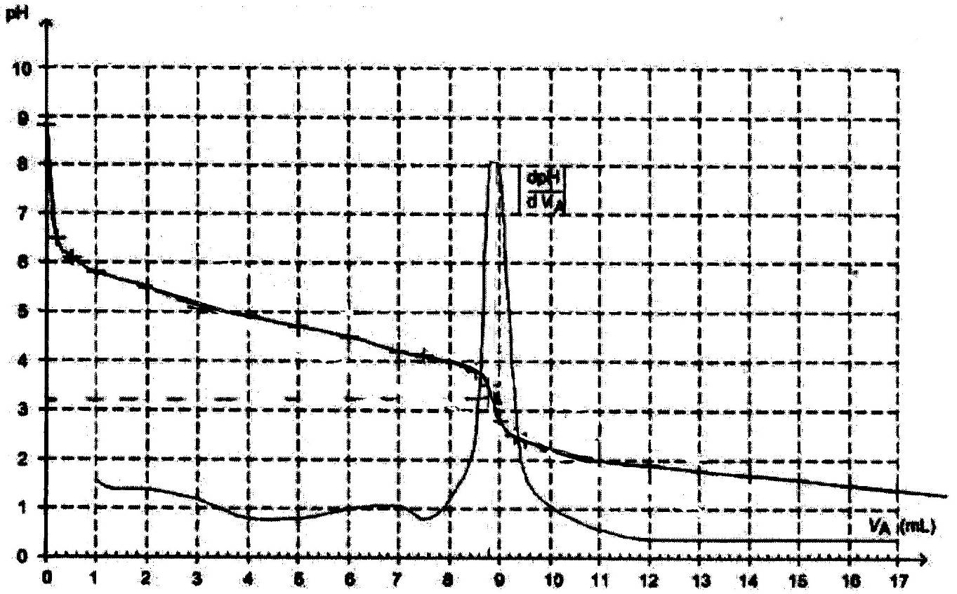
2.1.3. 0,25 pt Le volume à l’équivalence correspond à l’abscisse du maximum de la courbe représentant la valeur absolue de la dérivée du pH par rapport au volume.
pH
V_{E} = 8,8 mL

0,25 pt
V_{E}

2.1.4. 0,25 pt n_{i}(CH₃COO⁻) = n_{E}(H₃O⁺)
soit C₁.V₁ = C_{A}.V_{E}
= 7,04×10^{–2} mol.L⁻¹,
en ne conservant que deux chiffres significatifs on a C₁ = 7,0×10^{–2} mol.L⁻¹.

2.2.1. 0,25 pt La solution S₀ a été diluée 100 fois, on a donc C₀ = 100.C₁
C₀ = 100×7,0×10⁻² = 7,0 mol.L⁻¹
Or la solubilité de l’éthanoate de sodium étant C_{S} = 4,5 mol.L⁻¹ ; C₀ > C_{S}, la solution est saturée.

2.2.2. 0,25 pt m = n₀.M (CH₃COONa) = C₀.V₀. M (CH₃COONa)
m = 7,04×0,100×82,0 = 57,7 g = 58 g
Calcul effectué avec C₀ non arrondie.

2.2.3. 0,25 pt Pourcentage en masse : p =
p = = 0,44 = 44%
Ce pourcentage est supérieur à 20 %, l’affirmation du texte est exacte.

